Zastosowanie programu MATLAB w zagadnieniach inżynierskich
Lista zadań nr 6 Wizualizacja danych w pakiecie Matlab cz. I - wykresy 2D
Zadanie 1
Wygeneruj wykres wybranych funkcji trygonometrycznych zawierający kilka krzywych oznaczonych różnymi kolorami oraz formatem linii (ciągła, przerywana, kropkowana itp.). Zamieść na wykresie: tytuł, podpisy osi, legendę. Zwiększ grubość linii. Przykład poniżej.
Zadanie 2
Wygeneruj dwa wykresy, reprezentujące dwa zbiory liczb losowych (rozkład jednorodny oraz rozkład normalny) oraz częstość występowania wartości losowych dla obu rozkładów. Przykład poniżej.
Zadanie 1 | Zadanie 2
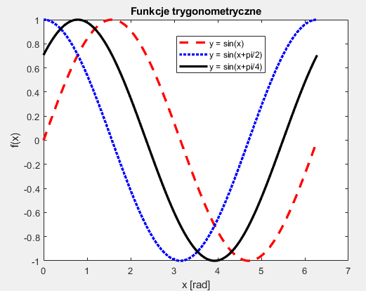 | 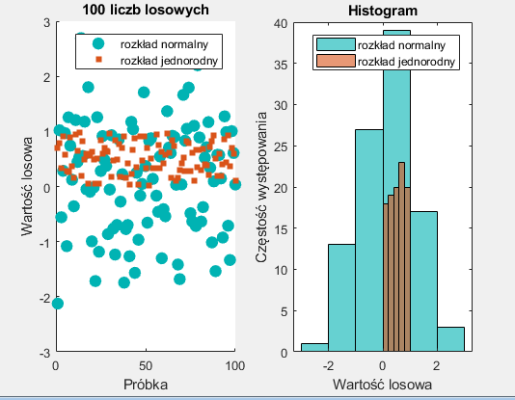

Zadanie 3
W tabeli poniżej zamieszczono oceny z dwóch kolokwiów uzyskane przez studentów w trzech kolejnych latach. Zaprezentuj poniższe dane w postaci wykresu słupkowego (wszystkie dane z tabeli na jednym wykresie) oraz dwóch wykresów kołowych reprezentujących oceny z poszczególnych kolokwium zbiorczo dla wszystkich lat. Wszystkie wykresy rozmieść w jednym oknie.
 | Ocena: | 2.0 | 3.0 | 3.5 | 4 | 4.5 | 5 | 5.5
2016 | Kolokwium 1 | 7 | 10 | 27 | 23 | 22 | 10 | 1
 | Kolokwium 2 | 3 | 7 | 25 | 20 | 31 | 12 | 2
2017 | Kolokwium 1 | 15 | 23 | 34 | 35 | 21 | 18 | 4
 | Kolokwium 2 | 10 | 15 | 40 | 27 | 31 | 20 | 7
2018 | Kolokwium 1 | 18 | 27 | 48 | 17 | 9 | 9 | 2
 | Kolokwium 2 | 4 | 41 | 32 | 15 | 26 | 12 | 0

